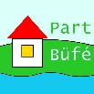
Part Büfé
Egy kis kikapcsolódásra vágyik, egy tál finom étel mellett? Látogasson meg minket!
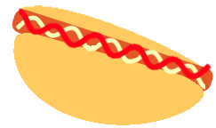
Ízletes ételek, italok repítik el Önt a 70-es évek retró világába.
- Hamburgerek
- Hot-dogok
- Lángosok
- Saláták
Ezek mellé felajánljuk a Duna elragadó tájképét. Mindezeket megkaphatja kedvező árak mellett.
A Part Büfé 1958-as alapítása óta fenn áll és nagy népszerűségnek örvend. A majd’70 éve működő bisztró teljes egészében belevegyült az emberek minden-napjaiba. Budapest körülölelte a kis étkezdét, mind háza- ival, mind szereteté-vel. Jöjjön el Ön is hozzánk, és kóstolja meg ízletes ételeinket (ajánljuk a Part-i Speciál burgert)!
Nem akar eljönni otthonából, de mégis megakarja kóstolni retró ételeink ízét?
Van erre megoldásunk:
INGYENES HÁZHOZSZÁLLÍTÁS!
5000 FT FELETT
Hol érhet el minket?
Megtalál minket a weboldalunkon, tele-fonon, e-mailben, facebookon, twitteren és instagramon is. És ne hagyjuk ki a Duna parton elhelyezkedő büfésbódénkat.
www.partbufe.hu
Tel: +36 30 512 6787
E-mail:
Partbufe@gmail.com
Budapest III.
Római part 3

